Домашнее задание по сольфеджио для 2 класса
Для всех групп!
- Добавьте к данным большим терциям один звук сверху, чтобы они превратились в мажорные трезвучия:
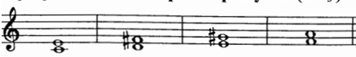

- Добавьте к данным большим терциям один звук снизу, чтобы они превратились в минорные трезвучия:
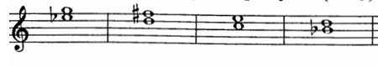

- Постройте цепочки интервалов от разных звуков по данному образцу:
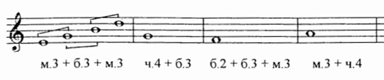

- Досочините мелодию, используя данный ритм. Подготовьтесь спеть получившуюся мелодию в классе (можно с подыгрыванием на инструменте):

